Структура:

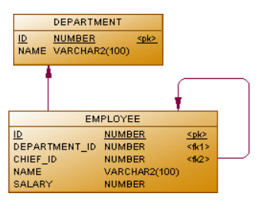

В таблице DEPARTMENT содержаться все идентификаторы отделов некой организации.

В таблице EMPLOYEE содержаться идентификаторы сотрудников, их принадлежность к отделам, их руководители и зарплата.

Требуется:

1. Найти сотрудников, у которых зарплата больше 50 000 рублей
2. Найти отдел, в котором нет ни одного сотрудника
3. Вывести название отдела, имена сотрудников отдела и имена их руководителей. Требуется вывести только отделы, в которых есть хотя бы один сотрудник.
4. Вывести отдел и среднюю зарплату в этом отделе. Если в отделе нет сотрудников, то вывести 0
5. Найти отделы, в которых средняя зарплата больше 50 000 рублей
6. Вывести название отдела и имя руководителя в этом отделе, если зарплата руководителя отдела меньше, чем максимальная зарплата в этом отделе
7. Найти тех сотрудников, у которых руководитель работает не в их отделе